Vluchtelingenwerk mei 2016, Lesbos, Griekenland. Inger Baks-Zweijtzer, SEHverpleegkundige.

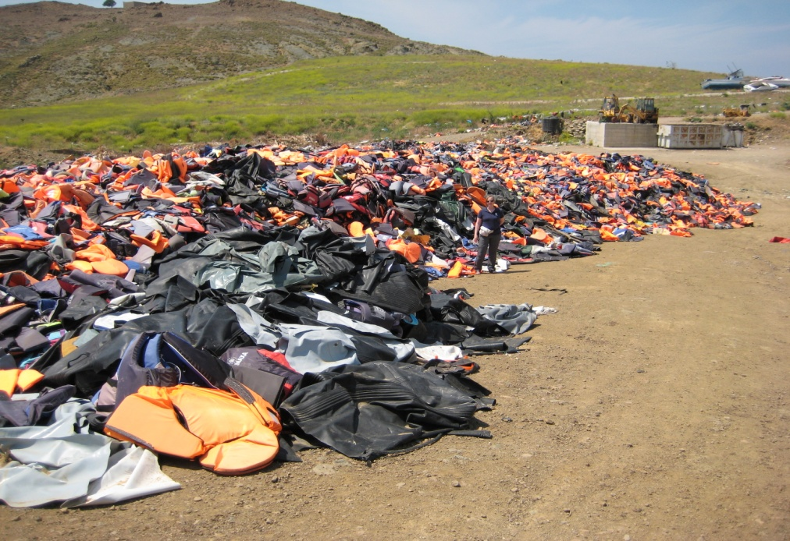
Lesbos, een prachtig vakantie eiland, welke overspoeld raakte met bootvluchtelingen in 2015 en begin 2016. Door de EU- Turkije deal komen er bijna geen boten meer aan en ook mede door de strenge patrouille van de Turkse en de Griekse kustwacht. Dat neemt niet weg dat er nog duizenden vluchtelingen op het eiland vast zitten, waar nog steeds veel hulp nodig is. Met highcare kinderverpleegkunde en SEHverpleegkunde op mijn CV vonden ze mij zeker geschikt om als verpleegkundige aan de slag te gaan en heb ik mij op vrijwillige basis voor 10 dagen ingezet.
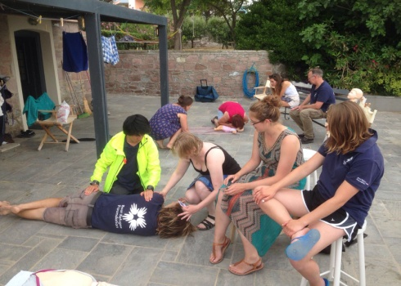
De deal met Turkije staat erg wankel, er wordt geschat dat er nog zo’n 25.000 mensen de oversteek per boot zouden willen maken. Om deze reden wordt er nog volop getraind. Er was behoefte aan reanimatie training. Hier kwam mijn SEH kennis van pas en heb ik in mijn beste Engels training gegeven. Na 1,5 uur waren 10 enthousiaste (niet medische) vrijwilligers in staat om te reanimeren op basis van het onderkoelingsprotocol.

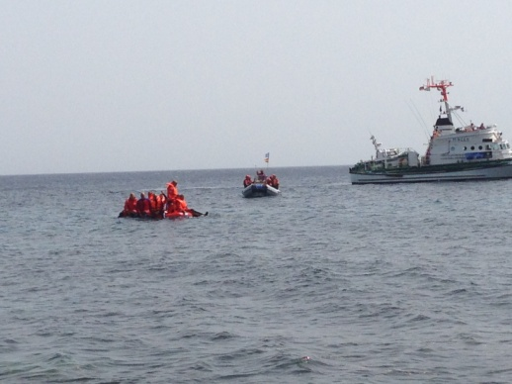
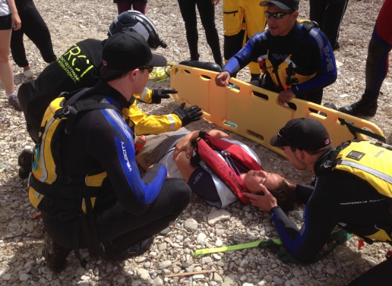
Tijdens een bootlandingtraining wordt er een bootlanding gesimuleerd en komen er daadwerkelijk boten aan. Protocollair staat vast belegd welke hulporganisaties er aanwezig zijn met hun beschreven taken. Op het strand vormt zich een gang aan vrijwilligers (safe zone) zodat de vluchtelingen maar 1 kant op kunnen lopen en niet gaan dwalen over het strand gezien het feit ze gedesoriënteerd kunnen zijn. Ik als medicus had de triage rol en stond vooraan bij de safe zone. Mijn rol was om te coördineren wie er wel en geen medische hulp nodig had. Er bleken twee reanimaties te zijn, voor een volwassene en een kind, de overige vluchtelingen konden mee met de het fieldteam die bij de daarvoor ingerichte plek zorgde voor warmte, droge kleding en water. Met 3 medici en een aantal mensen van het fieldteam waren wij de twee reanimaties in goede banen aan het leiden. Opeens is er onrust, er is nog een boot. Aan mij de taak om weer naar het water te gaan. Uit deze boot haalde we een man met een gebroken been, die volledig aan mij ging hangen waardoor we beide achterover in het water vielen. Met genoeg hulp werd de man overeind geholpen en naar de medische hoek gebracht. Eenmaal weer op mijn voeten, viel mijn oog op een man die op een backboard was gestabiliseerd. Ik heb direct 6 mensen gemobiliseerd om gestroomlijnd de backboard uit het water te kunnen tillen. Er kwam een derde boot welke omviel en alle passagiers lagen in het water. Iedereen werd uit het water geholpen door het rescue team. Ik kreeg een onderkoelde baby in mijn handen, de overige mensen konden we opwarmen met de daarvoor bestemde rescue blankets.
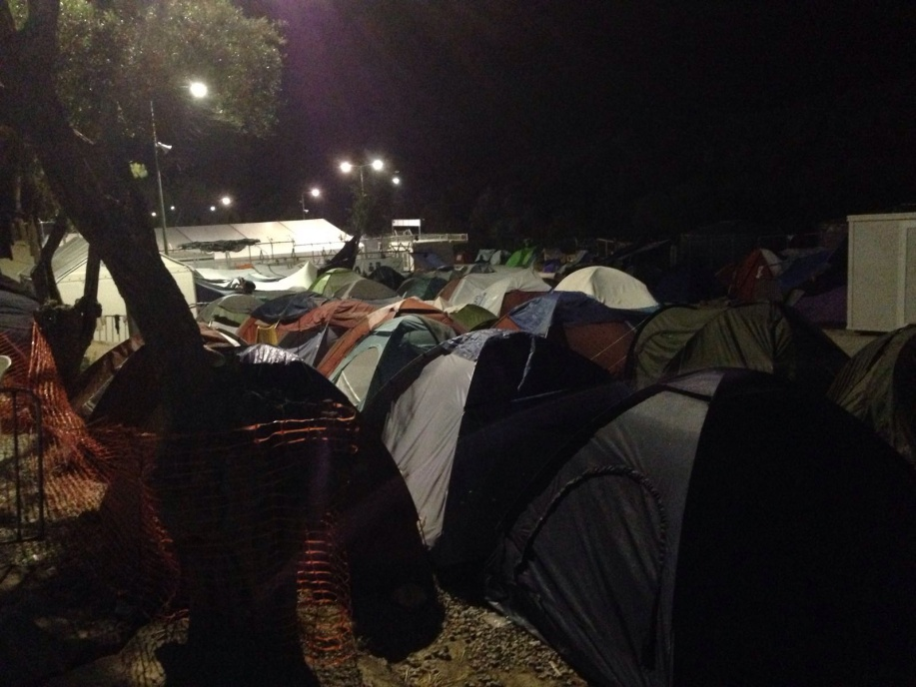
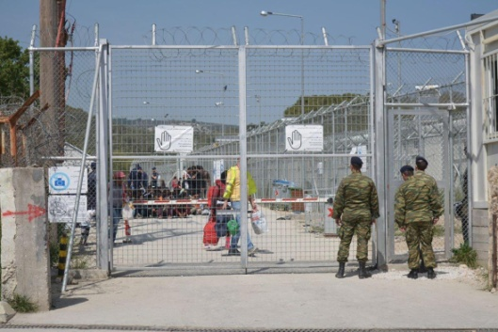
De meeste diensten op Lesbos heb ik gedraaid in kamp Moria. Het beruchte detentiekamp waar niemand zomaar in of uit mag. Grote betonnen muren met prikkeldraad is het eerste wat ik te zien krijg. Ik nader het hek van het kamp. Politie kijkt me aan en begroet me. Blijkbaar was mijn hesje en mijn badge genoeg om me door te laten. Overal waar je kijkt zie je kleine tentjes die te dicht op elkaar staan. Achter een aantal rijen tentjes staat een witte cabine, de medische cabine, mijn werkplek. Ons team bestaat uit 3 medici, twee artsen, een verpleegkundige en iemand van het fieldteam voor ‘crowd control’. De triage buiten voor de cabine is mijn plek. Triage hier in het kamp is even andere koek al zijn er zeker ook overeenkomsten. Het wordt me al snel duidelijk dat ik weinig met de mensen zelf kan praten en dat ik altijd een tolk nodig heb. Wat het lastig maakt is dat er meerdere nationaliteiten met meerdere talen in het kamp verblijven, Arabisch, Farsi en Urdu zijn de meest gehoorde talen. Niet iedereen lijkt het triage systeem te begrijpen, meer niet willen begrijpen. Wat behoorlijke spanningen kan geven. Wonden behandelen en mensen van pijnstilling voorzien welke naar mijn mening geen artsenzorg nodig hadden, mocht ik zelf afhandelen. Er wordt veel therapeutisch behandeld. Deze cultuur is gewend dat als je naar de dokter gaat je medicijnen krijgt. Geen medicijnen wordt vaak niet geaccepteerd en levert discussie op en kan ook agressie uitlokken. Paracetamol, ibuprofen, ORS en strepsils worden rijkelijk uitgedeeld. Een man zei: ‘de dokters in Syrië zijn beter, die geven antibiotica’. En om niet te vergeten een injectie werkt beter dan een tablet.

Voorbeeld situaties
Kind van 6 jaar oud met ademhalingsproblemen na het eten van vlees. Hij steekt continu zijn tong naar buiten om op die manier zijn ademweg vrij te houden en maakt een gorgelend geluid. Hij is nog wel alert. Binnen een seconde was mij duidelijk dat het kind met spoed naar het ziekenhuis moest, wij konden deze jongen niet voldoende helpen. De ademhaling van de jongen werd niet beter in de tijd dat we moesten wachten, wel had hij af en toe de energie om nog wat grapjes te maken. Sterke wezens die kinderen. Na een uur was de ambulance daar. Ik wilde een korte overdracht geven maar ik kon beter tegen een stenen muur praten, die luistert nog beter en blijft stilstaan als je iets vertelt. Deze ambulancebroeder liet het kind met vader achterin de ambulance plaats nemen, ging zelf weer naast de chauffeur zitten en reed weg. Ik stond verslagen de ambulance na te kijken en maakte mij vooral druk dat als de jongen stikt tijdens de rit dat het ambulance personeel dat niet door zou hebben.

Een Syrische vrouw van 28 jaar meldt zich elke avond bij de medische post, de klacht was altijd hetzelfde, keelpijn en hoofdpijn. Maar eenmaal was het anders. De vrouw vol in tranen melde zich bij mij, ik herkende haar direct. Gezien ik niet met haar kon praten sloeg bij mij de twijfel toe, zijn de klachten dan erger dan wij elke keer inschatten? Ze begon een heel verhaal vol emotie aan mij te vertellen. Ze vertelde dat ze alleen in dit kamp zit. Ze slaapt in een cabine met andere vrouwen, maar allemaal met een andere afkomst. Ze zegt dat ze niet zo aardig zijn tegen haar, maar dat blijkt nog zacht uitgedrukt. Ze wordt geslagen en gooien stenen tegen haar hoofd. Regelmatig is ze haar spullen kwijt of laten ze haar de cabine niet in. Ik heb haar in mijn armen genomen en ze heeft uitgesnikt op mijn schouder. Eenmaal een beetje bij gekomen vroeg ik haar of ze de dokter wilde zien. Dit was niet het geval, ze bedankte me en liep weer het donkere kamp in. De dagen erna zag ik haar nog elke dag rondlopen en ze groette mij elke keer heel vriendelijk, ze heeft zich niet meer gemeld bij de medische post.

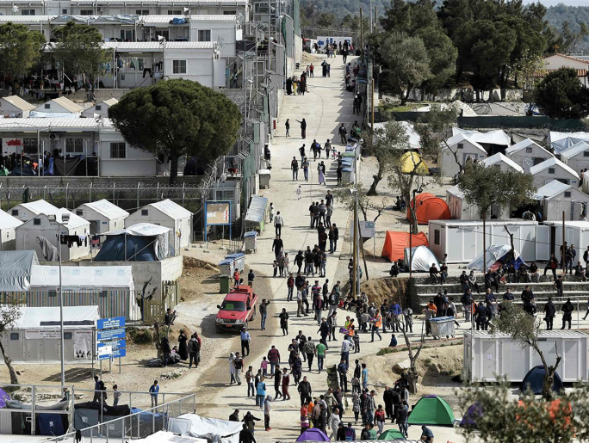
Een man verstoort de rust en onze triage. Aan zijn gedrag is te merken dat hij waarschijnlijk gedronken heeft. Hij wilt nu de dokter zien en besluit dat hij niet hoeft te wachten en direct gezien kan worden, hij wil de deur van de cabine opentrekken maar wordt tegengehouden door de crowdcontrol. Hij begint druk om zich heen te slaan tot hij mij ziet staan. Hij begint te vertellen dat hij naar de dokter wil en laat zijn arm aan mij zien. Ik zie daar een aantal oude wonden welke het woord ‘mother’ vormen. Dit heeft hij met een mes in zijn arm gekerfd. De letters (wonden) zagen er rustig uit en waren goed aan het genezen, maar hij bleef volhouden dat zijn arm heel dik en pijnlijk was. In de tijd dat hij nog moest wachten verteld hij een verhaal dat zijn broertje van 13 voor zijn ogen is vermoord, hij sindsdien heel agressief is en zelf ook mensen heeft neergestoken waarvoor hij in de gevangenis in Syrie heeft gezeten. Een man waarmee je moet uitkijken dus. Uiteindelijk is hij tevreden met een verbandje om zijn arm vertrokken. De volgende nacht was hij er weer en vertoonde hetzelfde gedrag. Hij begon tegen mij te schreeuwen dat hij antibiotica wilde, hij laat zijn arm nogmaals zien en ik zie dat hij alle korsten eraf heeft gehaald. Gezonde roze huid was zichtbaar. Mijn uitleg dat het goed genezen is en antibiotica niet nodig is, was niet hetgeen wat deze man wilde horen en ontplofte. Hij begon tegen onze cabine aan te trappen, riep dat hij onze cabine kapot zou maken en in de brand zou steken. We deden allemaal een stapje terug en hebben hem laten uitrazen. Hij is uit zichzelf half struikelend over de scheerlijnen van de tentjes afgedropen.
Zelfverwonding zien we heel veel bij de vluchtelingen. De nodige hechtingen zijn wel gezet. Veel mannen kerven woorden in hun armen met een mes, een sigaret of iets anders scherps. Op de vraag waarom iemand dat deed kreeg ik het antwoord ‘dan voel ik even niks behalve de pijn in mijn arm’ Een bewijs dat ik met getraumatiseerde mensen te maken had.

Er is onrust en veel mensen staan ergens naar te kijken. Ook ik ben gaan kijken. Een grote brand die misschien 5-8 meter hoog reikte. Het was het afgesloten deel waar ook mensen zitten. ‘Hoeveel mensen zitten daar? Zijn er gewonden, brandwonden, inhalatieproblemen?’ Dat waren vragen die door mijn hoofd spookten. Ik had me direct op een hele drukke nacht ingesteld. De eerste de beste politieagent heb ik aangeschoten of hij me meer informatie kon geven. Hij wilde me niks vertellen en liep weg. Ik heb direct contact gezocht met het medische team dat ze standby moeten staan en met de medische bus moesten komen wanneer dat nodig zou zijn, gezien ik geen idee had wat ons te wachten stond. Het hek van het kamp ging open en hordes mannen van de politie en het leger kwamen binnen met de brandweer erachter aan. Ze verdwenen allemaal richting de brand. Binnen aanzienbare tijd leek de brand onder controle en kwamen er politieagenten terug lopen. Wederom schoot ik een agent aan ‘moet er medische hulp verleend worden?’ ‘Nee!’antwoordde de agent, dat was het antwoord waar ik het mee kon doen.

